**מודלים חישוביים**

**סמסטר אביב תש"ף**

**מטלה 2**תאריך הגשה: 13.5.20 23:55

# הנחיות

* יש להגיש את העבודה מוקלדת או כתובה בכתב יד ברור וסרוקה, במודל כקובץ **pdf** בלבד (נא להגיש על ידי **אחד** מהמגישים בלבד).
* מי שבוחר להגיש במודל קובץ סרוק – על הסריקה להיות באיכות גבוהה בלבד.
* שאלות בנושא מטלה זו יש לשאול דרך המודל, בפורום "מטלה 2".
* העבודה להגשה בזוגות בלבד אלא אם כן המגישים קיבלו אישור להגשה שאינה בזוגות.

**שאלה 1**הפוך את ה-NFA הבא ל-DFA, רשום בכל מצב ב-DFA שנוצר מאילו מצבים הוא מורכב.

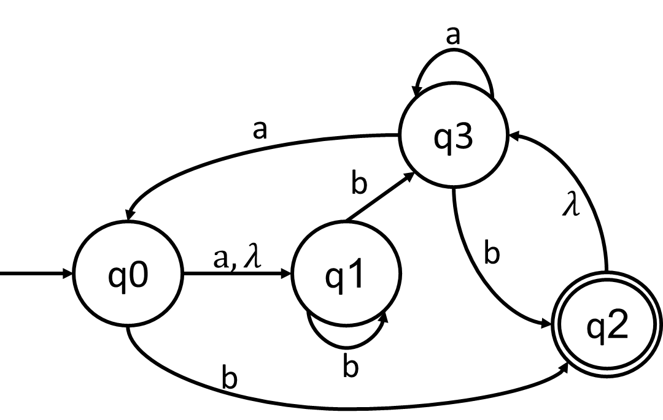

**שאלה 2**הפוך את ה-NFA הבא לביטוי רגולרי לפי האלגוריתם שנלמד בכיתה, הצג את מצב האוטומט אחרי ביצוע כל שלב בהורדת המצבים (בצע את הורדת המצבים על פי סדר מספרי המצבים).

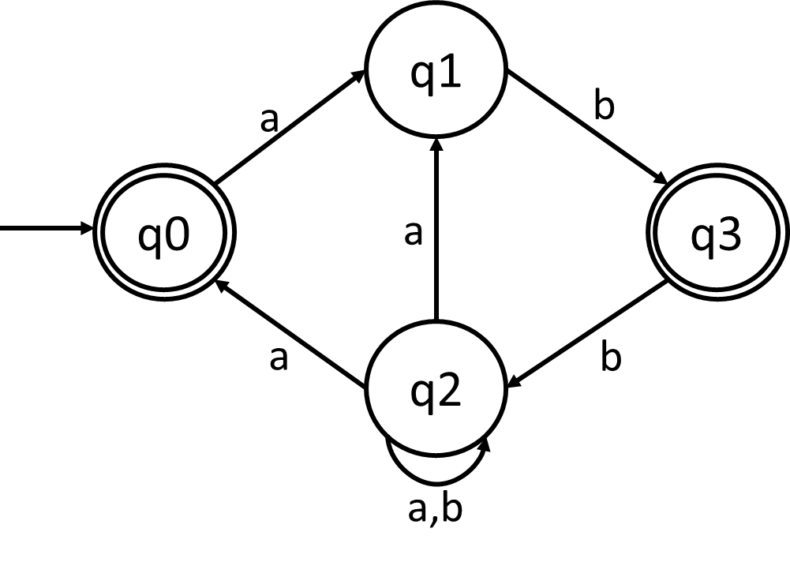

**שאלה 3**הפוך את הביטוי הרגולרי הבא לNFA על פי האלגוריתם שנלמד בכיתה, הצג כל שלב במהלך האלגוריתם.

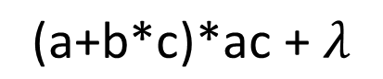

**שאלה 4**האם השפות הבאות רגולריות? אם כן, הראו ביטוי רגולריNFA//DFA המקבל את השפה. אם לא, הוכיחו כי אינה רגולרית כפי שנלמד.

$L_{1}=\left\{a^{3n+1}|n≥0, n∈N\right\}$

$L_{2}=\left\{a^{n!}|n≥0, n∈N\right\}$

$L_{3}=\left\{{v|v∈\left(c,d\right)}^{*}\right\}∙\left\{{w|w∈\left(a,b\right)}^{*}\right\}$

$L_{4}=\left\{a^{n}|ראשוני מספר אינו n\right\}$

$L_{5}=\left\{a^{n}|(1,2,4,8..) 2 של חזקה הינו n\right\}$

$L_{6}=\left\{w|w∈{\left\{a,b\right\}}^{*} \& ∃v:www=vv\right\}$

$L_{7}=\left\{v^{R}\left|v∈{(a}^{n}b^{m}\right|n,m≥0,n,m∈N)\right\}$

2. $L_{8}=\left\{w|w∈{\left\{a,b\right\}}^{*} and{ \#}_{a}\left(w\right)={2× \#}_{b}\left(w\right)\right\}$ (כאשר ${ \#}_{x}\left(w\right)$ מסמן את מספר הפעמים ש-x מופיע במילה w)

$L_{9}=\left\{a^{n}b^{n}| n≥0\right\}∪\left\{w| w∈{\left\{a,b\right\}}^{*},|w|\%3=0\right\}$